# **Web server: NGINX + Apace + Getkirby.com**

1. **Danh sách thành viên & Công việc**

|  |  |  |  |
| --- | --- | --- | --- |
| **Họ & tên** | **MSSV** | **Công việc** | **Tiến độ** |
| Trịnh Thị Bích Ngọc | 175A071482 | - Demo giao diện getkiby  - Hướng dẫn sử dụng và cài đặt CMS | Mới dừng ở việc tìm kiếm themes phù hợp |
| Trần Thị Hiên | 175A071501 | - Tìm hiểu tài liệu sử dụng OctorberCMS  - Phân tích Ưu điểm / Nhược điểm của CMS với Wordpress | Dạ khoảng 50% |

1. **Nội dung nghiên cứu: Triển khai website getkirby.com, bằng mô hình kết hợp Nginx reverse proxy cho Apache, với sự hỗ trợ xây dựng giao diện nội dung từ OctoberCMS  
   2.1. OctoberCMS.**
   1. **OctoberCMS là gì?**  
      OctoberCMS là một hệ thống phần mềm nhằm quản lý nội dung, tạo ra môi trường để xây dựng hệ thống tài liệu có cấu trúc. Chủ yếu là kết hợp các falt file với CSDL nên việc khởi tạo mọi thứ rất nhanh.
   2. **Chức năng cụ thể OctoberCMS?**

Là tối giản - từ tối giản giao diện làm việc, cho tới tối giản công việc xây dựng các giao diện mới từ các trang HTML có sẵn hoặc phát triển các plugin. Nếu muốn thay đổi plugins hoặc layouts (themes) chỉ cần lên chợ giời miễn phí tải xuống 1 giao diện mới và chơi trò lắp ghép, thay vì ngồi vẽ lại từ đầu.

* 1. **Đánh giá OctoberCMS**

-Ưu điểm: Giao diện hiện đại dễ dùng, load trang cực nhanh. Nghe nói tối ưu dung lượng tự động nhưng em cũng chưa biết gì về nó cả.

-Nhược điểm: Hiện tại em mới biết so với wordpress thì việc cài đặt hơi rắc rối và mất nhiều thời gian hơn thôi, nhưng dù sao cũng chỉ all in 1st time nên cũng chưa nói lên được điều gì.

**2.2. Apache.**

**a. Apache là gì:**

Apache - tên chính thức là Apache HTTP Server - đây là một phần mềm web server miễn phí có mã nguồn mở. Một sản phẩm được phát triển và điều hành bởi hệ thống Apache Software Foundation. Và đây cũng một trong những web server được sử dụng phổ biến nhất hiện nay chiếm khoảng 54%.

Các yêu cầu được gửi tới máy chủ sử dụng dưới phương thức HTTP. Khi bạn sử dụng trình duyệt này, bạn chỉ cần nhập địa chỉ IP hoặc URL và nhấn ENTER. Sau đó, máy sẽ tiếp nhận địa chỉ IP hoặc URL mà bạn đã nhập vào. Chức năng này có được là do cài đặt trên web server.

**b.**Công việc của Apache là gì?

Dù gọi Apache là web server, nhưng nó lại không phải là server vật lý. Apache là một phần mềm chạy trên server đó.

**Công việc chính của Apache: Apache là gì**

Thiết lập kết nối giữa server và trình duyệt người dùng (Firefox, Google Chrome, Safari…)

Chuyển file tới và lui giữa chúng (cấu trúc 2 chiều dạng client-server).

**Quá trình hoạt động diễn ra như thế nào?**

Khi một khách truy cập tải một trang trên website của bạn, trình duyệt người dùng sẽ gửi yêu cầu tải trang web đó lên server. Sau đó, Apache sẽ trả kết quả với tất cả đầy đủ các file cấu thành nên trang đó (hình ảnh, chữ,…).

Apache sử dụng một tập tin .htaccess để ghi lại URL. Giao thức HTTP/HTTPs là kênh giao tiếp giữa Server và client. Apache chịu trách nhiệm cho việc đảm bảo tiến trình này diễn ra nhanh và bảo mật giữa 2 máy.

**2.3. NGINX**

NGINX được viết riêng để giải quyết các hạn chế về hiệu năng của các máy chủ web Apache. Nó được tạo ra vào năm 2002 bởi Igor Sysoev, một quản trị viên hệ thống cho một trang web cổng thông tin nổi tiếng của Nga (Rambler.ru), như một giải pháp mở rđộng để giúp trang web quản lý lưu lượng truy cập lớn hơn và lớn hơn. Nó đã được mở nguồn vào tháng 10 năm 2004, nhân kỷ niệm 47 năm ngày [ra mắt Sputnik](https://mailman.nginx.org/pipermail/nginx/2008-May/004816.html) .

NGINX có thể được triển khai như một máy chủ web độc lập và làm proxy ủy quyền cho Apache và các máy chủ web khác. Giải pháp thả xuống này hoạt động như một thiết bị giảm tải mạng trước các máy chủ Apache, chuyển các kết nối phía Internet chậm thành các kết nối phía máy chủ nhanh và đáng tin cậy và [giảm tải](https://www.nginx.com/blog/http-keepalives-and-web-performance/) hoàn toàn các [kết nối liên tục](https://www.nginx.com/blog/http-keepalives-and-web-performance/) từ các máy chủ Apache. Hiệu ứng ròng là khôi phục hiệu năng của Apache đến gần các mức mà quản trị viên nhìn thấy trong một điểm chuẩn cục bộ.

Nginx cũng hoạt động như một [chất hấp thụ sốc](https://www.nginx.com/blog/facing-hordes-black-friday-cyber-monday/) , bảo vệ máy chủ Apache dễ bị tổn thương từ đột biến trong giao thông và từ các cuộc tấn công chậm kết nối như [Slowloris](https://en.wikipedia.org/wiki/Slowloris_(software)) và [slowhttprequest](https://github.com/shekyan/slowhttptest) .

như vậy NGINX và Apache - đều là iểm khởi đầu tốt

Một số tính năng phổ biến được thấy trong Apache bao gồm:

1. [.htaccess](https://kinsta.com/knowledgebase/htaccess/)
2. Tương thích IPv6
3. FTP
4. Tương thích [HTTP / 2](https://kinsta.com/learn/what-is-http2/)
5. Perl, Lua và PHP
6. Điều chỉnh băng thông
7. WebDAV
8. Load balancing
9. URL rewriting
10. Session tracking
11. Định vị địa lý dựa trên địa chỉ IP
12. Nhiều chế độ xử lý yêu cầu (MPM) bao gồm [Event driven / Async](https://en.wikipedia.org/wiki/Event_driven_programming) , Threaded và Prefork.
13. Xử lý các tệp tĩnh, tệp chỉ mục, tự động lập chỉ mục và nội dung
14. [TLS / SSL](https://en.wikipedia.org/wiki/Transport_Layer_Security) với hỗ trợ [stapling](https://en.wikipedia.org/wiki/OCSP_stapling)[SNI](https://en.wikipedia.org/wiki/Server_Name_Indication) và [OCSP](https://en.wikipedia.org/wiki/OCSP_stapling) , thông qua [OpenSSL](https://en.wikipedia.org/wiki/OpenSSL) hoặc [wolfSSL](https://en.wikipedia.org/wiki/WolfSSL) .
15. Kiểm soát truy cập xác thực và ủy quyền chi tiết
16. Nén và giải nén [gzip](https://en.wikipedia.org/wiki/Gzip)
17. Hạn chế kết nối đồng thời
18. [Điều chỉnh băng thông](https://en.wikipedia.org/wiki/Bandwidth_throttling)
19. [WebDAV](https://en.wikipedia.org/wiki/WebDAV)
20. Hỗ trợ [CGI](https://en.wikipedia.org/wiki/Common_Gateway_Interface)
21. Trình phân tích cú pháp biểu thức chung
22. Chế độ xem trạng thái thời gian thực
23. Hỗ trợ [XML](https://en.wikipedia.org/wiki/XML)

Hỗ trợ [FTP](https://en.wikipedia.org/wiki/FTP) (bằng một mô-đun riêng)

**3. website Getkirby.com**

* Kirby là một phần mềm mã nguồn mở, được tích hợp nhiều tính năng giúp bạn xây dựng các dự án cao cấp - nhanh hơn, hiệu quả hơn và thú vị hơn.Bạn có thể xây dựng gioa diện ý tưởng của riêng mình. Kết hợp các hình thức như bài viết, bảng tính và nhiều các trải nghiệm tuyệt với khác

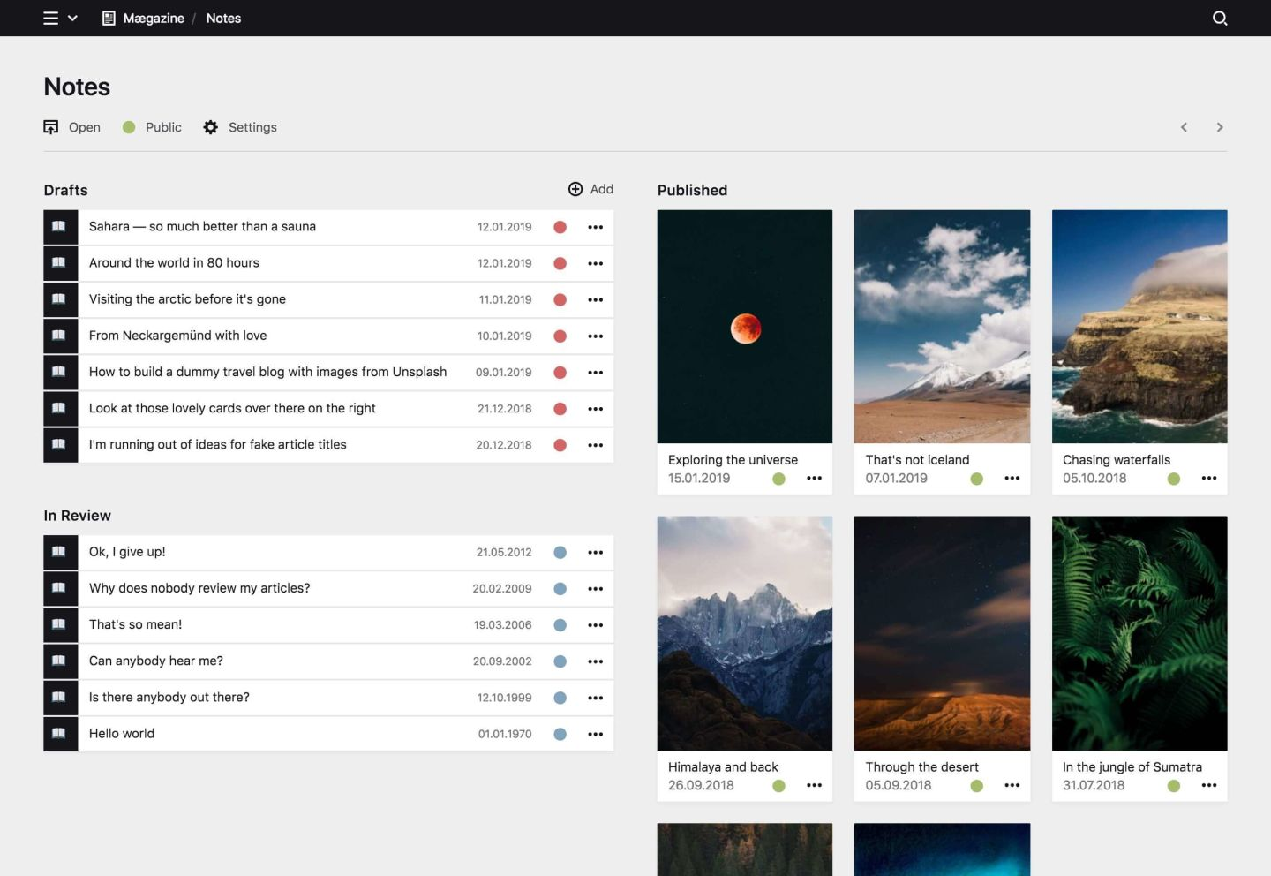

* Tính năng

1. Thân thiện với người dùng: Bảng điều khiển được tối ưu hóa để làm cho các biên tập viên hạnh phúc hơn và hiệu quả hơn. Không cần cho các buổi đào tạo dài và biên tập viên mới trên máy bay là dễ dàng.
2. Đơn giản: Kiểm soát dữ liệu của bạn. Kirby lưu trữ dữ liệu của bạn trong các tập tin và thư mục. Có thể truy cập toàn cầu trong mỗi hệ điều hành và có thể chỉnh sửa với bất kỳ trình soạn thảo văn bản nào.
3. Nhanh: Hệ thống tập tin nhanh hơn nhiều so với bạn nghĩ. Thông thường thậm chí cách nhanh hơn một cơ sở dữ liệu. Thêm ổ SSD vào máy chủ của bạn và bạn có một hệ thống có thể bay.
4. Quản lý ngôn ngữ: Tạo ngôn ngữ nội dung mới ngay trong Bảng điều khiển và bắt đầu dịch các trang của bạn ngay lập tức. Bắt đầu với một ngôn ngữ duy nhất và chuyển sang nhiều ngôn ngữ sau hoặc chuyển sang toàn cầu ngay lập tức, tùy thuộc vào dự án của bạn.
5. Tạo và dịch: Quốc tế hóa được xây dựng vào cốt lõi của Kirby. Chuyển đổi trực giác giữa các phiên bản ngôn ngữ khác nhau và dịch nội dung của bạn cùng với nhóm của bạn hoặc của riêng bạn.
6. Đáng tin cậy: Nội dung trong Kirby hoàn toàn có thể kiểm soát phiên bản và dễ dàng sao lưu. Điều này giải phóng bạn và nhóm của bạn khỏi các vấn đề chỉnh sửa gây phiền nhiễu hoặc tốn kém
7. Kirby giúp bạn tập trung: Chúng tôi đã tối ưu hóa giao diện của Kirby để giúp bạn hoàn thành công việc nhanh chóng và hiệu quả. Chúng tôi muốn bạn tự tin vào hệ thống quản lý nội dung của mình và tận hưởng quá trình cập nhật trang web của bạn. Trở lại sau mà không cần phải học lại tất cả mọi thứ.

**3.Hướng dẫn cài đặt Websever trên Ubuntu:**

chúng em chưa thực hiện đang tìm hiểu

**4**.**Hướng dẫn sử dụng, quản trị:**

chúng em chưa thực hiện đang tìm hiểu